Resource: Animals in the Bible
Animals in the Bible © United Bible Societies, 2025. Adapted from: All Creatures Great and Small: Living Things in the Bible, by Edward R. Hope © 2005 United Bible Societies. This work is licensed under Creative Commons Attribution-ShareAlike 4.0 International (https://creativecommons.org/licenses/by-sa/4.0/).

Animals in the Bible

標題：野兔、兔子（hare）

2.17 標題：野兔、兔子（hare）

經文出處Hebrew 來：אַרְנֶבֶת (音譯：’arnevet)LEV 11:6, DEU 14:7

討論
野兔 (Feldhase_Schiermonnikoog)野兔和穴兔在動物學分類上都屬於兔科（Leporidae ）。以色列和埃及有幾種野兔，最常見的是歐洲棕色野兔（學名Lepus europaeus ）、阿拉伯野兔（學名Lepus arabicus ）和非洲野兔（學名Lepus capensis ）的亞種。20世紀50年代前，野兔和穴兔與小鼠、大鼠、松鼠一起，被劃分為嚙齒目動物。現在，野兔和穴兔被歸類為「兔形目」，因為真正的嚙齒目動物只有長前齒（門齒）的前面有琺瑯質，然而野兔和穴兔門齒的前後兩面都有琺瑯質。
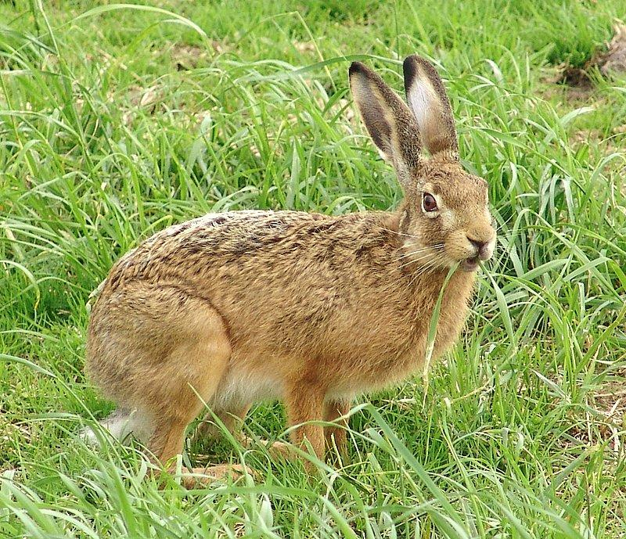
除了澳大利亞之外，世界各地都很容易見到野兔。後來，澳大利亞也引進了歐洲兔（Oryctolagus cumiculus ）。野兔和穴兔之間的明顯區別主要是：（1）穴兔生活在自己挖掘的洞穴中，但野兔並不挖洞，雖然牠們可能會暫時棲息在其他動物挖出的洞穴裡；（2）穴兔群居生活，然而野兔基本上獨自活動。
根據摩西律法，猶太人不能食用野兔，因為「反芻卻不分蹄」。事實上，野兔並不反芻，但常常看起來像是在反芻。有些野兔存在一種稱為「吃軟糞」（refection）的現象，就是咀嚼同一食物兩次，因此看起來像是反芻。這些野兔會拉兩種糞便。一種糞便（軟糞）含有部分消化的食物，會被野兔再次吃掉。有些作家認為，這就是聖經所表述的「反芻」。然而，在中東野兔中並未見過這種現象。
嚴格地說，這個禁令是一個宗教或禮儀方面的禁令，因為野兔是許多國家的重要食物種類。野兔並沒有特別「不潔淨」，牠們生活習性的乾淨程度並不比山羊差。

描述
野兔體型短小，皮毛淺褐色，身長約半米（20英吋），耳朵長，尾巴短而蓬鬆，後腿長而有力，擅長跳躍。野兔白天躲起來，晚上出來覓食植物。

翻譯
由於野兔和穴兔遍佈世界各地，因此要找到一個合適的當地譯詞通常並不困難。美國和加拿大都有穴兔和野兔，如果必須選擇一個專門用詞而不是統稱，那麼長耳大野兔或雪兔要比棉尾兔更好，因為前兩種兔確實都是野兔。

